V2

## Row

### Grafik 1

# R-Chunk für Grafik 1

## # Einführung mit Grafik

Word, Pdf, html, tex. Ich bin ja mal gespannt.

## # Einbuergerungen in Niedersachsen

Die folgende Grafik zeigt die Entwicklung der Einbuergerungen in Niedersachsen in den vergangenen 12 Monaten.

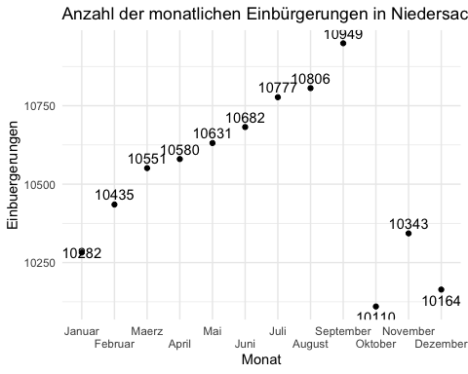

Anzahl der monatlichen Einbuergerungen in Niedersachsen

## ## Beschäftigte

